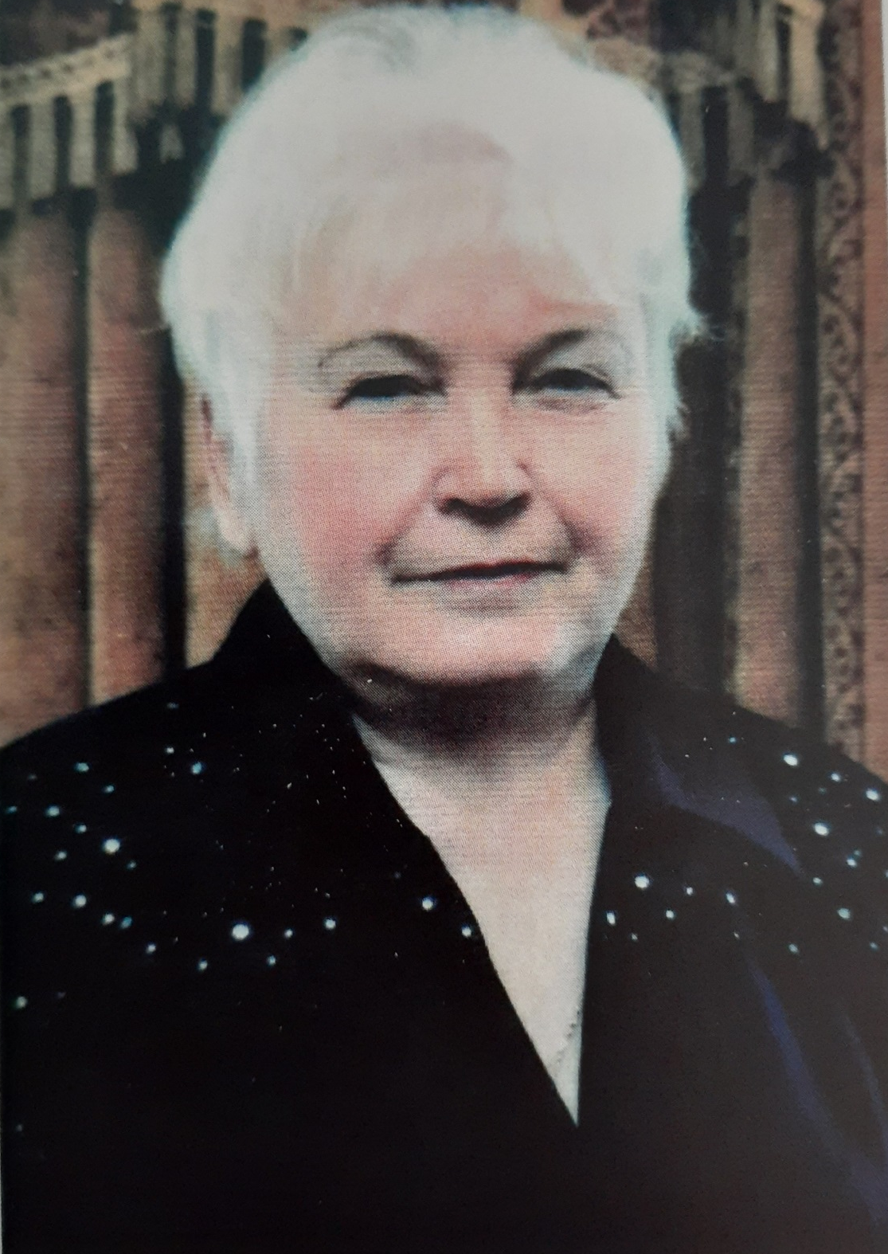

Соколова
Павлина Николаевна
«Родилась в Костромской области в России. После окончания Галичского педучилища в годы активного освоения целинных земель в 1957 году приехала в Казахстан, в село Смирново. Начала работать в Доме пионеров. Позднее работала секретарём по школам райкома комсомола, организатором внеклассной и внешкольной работы в Смирновской средней школе. В 1971 году была избрана депутатом районного совета народных депутатов, заместителем председателя райисполкома.
В августе 1985 года назначена директором Смирновской средней школы №1. К тому времени школа была самой крупной в районе по количеству учащихся (980 человек), числу педагогических кадров (63 учителя) и по количеству классов-комплектов (32). Кроме того работали 13 групп продлённого дня. Школа была хорошо укомплектована педагогическими кадрами, преобладающее количество учителей имели высшее образование, большой опыт работы. Заместителями директора по учебной части работали Раиса Николаевна Пипко и Нелли Семёновна Буторева, по воспитательной работе – Светлана Александровна Фенько, а позднее – Карлыгаш Еслямовна Есентемирова.
Умело, со знанием дела, творчески подходили они к организации учебно-воспитательного процесса. Всю работу проводили в соответствии с общешкольным планом работы. Ещё в начале учебного года учителя знали, где, когда и в каких плановых мероприятиях они будут заняты. Весомый вклад в качество обучения и мастерства педагогов внесли школьные методические объединения. Внедрялись нестандартные формы, коллективный способ обучения (КСО). Способствовало этой же цели и создание кабинетной системы.
Были оборудованы методический кабинет (ответственная Пипко Р.Н.), физики ( Бойко В.Ф., Докучаев Ю.М.), истории (Вильмс Н.С.), математики (Фенько С.А.), иностранных языков (Бережная Р.Г., Ткаченко Л.Р.), географии (Белякова Н.Л.), химии, биологии и другие.
Мен, мектеп директоры ретінде, мұғалімдердің сабақтарына, жылына 150-ден 200-ге дейін қатысатынмын. Бұл мұғалімдер мен оқушыларды сабаққа мұқият дайындалуға, оқушылардың оқыту мен білім сапасын арттыруға міндеттеді. Пәнді терең білуді, кәсіби шеберлікті көптеген мұғалімдер көрсетті:Андрющенко В.А., Фенько С.А., Меркель С.А., Кусаева В.Р., Антоненко А.Н., Белякова Н.Л., Бережная Р.Г., Ткаченко Л.Р., Рослякова Е.Г., Усольцев В.А.. Біздің оқушылар бастауыш сыныптарда жақсы базалық дайындықтан өтті, онда көп жылдық өтілі бар өз ісінің шеберлері Любимова Т.А., Резникова Л.И., Шевченко Т.В. жұмыс істеді. Жас мұғалімдер Г.М. Жулдоспаева, Р. И. Аблеева, И. Н. Сорокина үлкендердің тәжірибесін қабылдап, оқытуға өз көзқарастарын пысықтады. Сондықтан жыл сайын түлектер арасында алтын және күміс медаль иегерлері болғаны кездейсоқ емес.
1986-87 оқу жылында біздің мектеп 6 жастан бастап балаларды оқытуды бастады. Қысқа мерзімде материалдық база құру қажет болды: жатын бөлмелерін жабдықтау, олардың жасына сәйкес үстелдер орнату, асхананың жұмысын қалпына келтіру, мұғалімдер қайта даярлаудан өту. Нәтижесінде, сол оқу жылында мектеп алғашқы алты сыныпты қабылдады.
Мектеп пайдалануға берілген сәттен бастап 16 жыл өтті, техникалық нормалар бойынша ол күрделі жөндеуді қажет етпейтін жаңа болып саналды, сондықтан қаржыландыру жоспарланбаған, осы мақсаттар үшін қаражат бөлінбеген. Ал қажеттілік үлкен болды. Бірінші кезекте сумен жабдықтауды қалпына келтіру қажет болды, едендер ауыстырылған, әктеу, сырлау, киім ауыстыратын бөлмелерді жөндеу жүргізілген Спорт және жаттығу залдары шұғыл жөндеуді қажет етті. Акт залында бірнеше терезе қойылып, жаңа жиһаз әкелінді. Олар физика бөлмесінің үстіндегі шатырды жөндеп, шеберханалар мен спорт залдарына көшті. Мектепке кіре берісте жаңа тамбур салынды. Спорт алаңы, жаяу жүргіншілер жолы және көлік кіреберісі төселген. Жылыжай күрделі жөндеуден өтті:
олар жақтауды, сөрелерді ауыстырды, жаңа топырақ әкелді. Осы және басқа да көптеген ұсақ жұмыстарды базалық кәсіпорындар: желатин зауыты, кеңестік СМУ, «Қазсельхозтехника» басқармасы, райбыткомбинат, ДЭУ (жол-пайдалану учаскесі) және басқа да ұйымдар орындады.
Біздің мектептің жақсы дәстүрі пәндік олимпиадаларға, аудандық спорттық жарыстарға және көркемөнерпаздар байқауларына, гүлдер, жемістер мен көкөністер көрмелеріне қатысу болды, онда мектеп жүлделі орындарға ие болды.
№1 Смирнов орта мектебінің мұғалімдері мен оқушыларына барлық жағынан бірінші болу үшін жақсы жетістіктерге жетуді тілеймін».
Соколова Павлина Николаевна СҚО-ның «Еңбек ерекшелігі үшін», «Еңбек ардагері», «Құрметті ардагері» медальдарымен марапатталды.

